

INFORME TÉCNICO DE FISCALIZACIÓN AMBIENTAL

Fiscalización Ambiental

MINA EL SOLDADO

DFZ-2019-405-V-RCA

Enero de 2019

 | Nombre | Firma
Aprobado | Ana María Gutiérrez Espinoza
Elaborado | Rodrigo García Caballero.

Tabla de Contenidos
1. RESUMEN 3
2. IDENTIFICACIÓN DE LA UNIDAD FISCALIZABLE 4
2.1. Antecedentes Generales. 4
2.2. Ubicación y layout. 5
3. INSTRUMENTOS DE CARÁCTER AMBIENTAL FISCALIZADOS 7
4. ANTECEDENTES DE LA ACTIVIDAD DE FISCALIZACIÓN. 7
4.1. Motivo de la Actividad de Fiscalización. 7
4.2. Materia Específica Objeto de la Fiscalización Ambiental. 8
4.3. Aspectos relativos a la ejecución de la Inspección Ambiental. 8
4.3.1. Ejecución de la inspección 8
4.3.2. Esquema de Recorrido. 9
4.3.3. Detalle del Recorrido de la Inspección. 10
4.4. Revisión Documental 11
4.4.1. Documentos Revisados 11
5. HECHOS CONSTATADOS. 12
5.1. Verificación de permisos ambientales sectoriales 12
5.2. Verificación de traslado de ejemplares de belloto del norte 17
5.3. Manejo de depósitos de ripios, relaves y estériles 22
5.4. Calidad de aguas superficiales 30
6. CONCLUSIONES. 34
7. ANEXOS. 35

RESUMEN
El informe que se presenta da cuenta de los resultados de fiscalización ambiental programada a la unidad fiscalizable “Mina El Soldado”, la cual fue encomendada por la Superintendencia del Medio Ambiente a SERNAGEOMIN, CONAF y DGA, todos de la Región de Valparaíso. Las actividades de inspección ambiental se desarrollaron los días 15 y 25 de abril de 2019.
La Mina El Soldado, se ubica en la comuna de Nogales, Región de Valparaíso, y comenzó sus operaciones en el año 1842, estando autorizada desde el año 1989 para su explotación a rajo abierto mediante la Resolución N°203 del 14 de febrero de 1989 por parte de SERNAGEOMIN que otorgó aprobación al proyecto de explotación y de depositación de desmontes de la faena minera rajo abierto del área El Soldado, estableciendo el método de explotación para dicha faena minera y un proyecto de depositación de estériles resultantes de su explotación. Desde el punto de vista de los instrumentos de carácter ambiental de competencia de la SMA, la Mina El Soldado se encuentra regulada por 9 Resoluciones de Calificación Ambiental, de las cuales el presente informe aboirda los resultados obtenidos en la fiscalización ambiental de la RCA N°163/2004 “Proyecto de Ampliación del Tranque de Relaves El Torito”, la RCA N°70/2007 “Ampliación Depósito de Ripios Tranque N°4 Minera Sur Andes Ltda. División El Soldado”, la RCA N°1167/2010 “Continuidad Operativa Sustentable Mina El Soldado” y la RCA N°415/2017 “Modificación Continuidad Operativa Sustentable Mina El Soldado”.
Las materias ambientales objeto de fiscalización incluyeron la verificación de permisos ambientales sectoriales, verificación de traslado de ejemplares de belloto del norte, manejo de aguas lluvias, manejo de escurrimientos del depósito de ripios de lixiviación, manejo de depósitos de estériles y acopios, y calidad de aguas superficiales.
Los resultados de la presente proceso de fiscalización no arrojan hallazgos ambientales, no obstante se realizan observaciones a la empresa con respecto a los compromisos ambientales fiscalizados, a considerar ante futuras fiscalizaciones por parte de esta Superintendencia.
Dicho resultado no obsta a que en el futuro se realicen nuevos procedimientos de fiscalización ambiental, y no lo exime de ninguna clase de responsabilidad que pudiese contraer por cualquier hallazgo respecto del instrumento que lo regula, que se produzca con anterioridad o simultaneidad a la fecha en que se efectuó la actividad de fiscalización ambiental, y no hubiera sido directamente percibido y/o constatado en la misma por el fiscalizador.

IDENTIFICACIÓN DE LA UNIDAD FISCALIZABLE

Antecedentes Generales.
Identificación de la actividad, proyecto o fuente fiscalizada:
Mina El Soldado
Región:  Valparaíso. | Ubicación específica de la actividad, proyecto o fuente fiscalizada:  Kilómetro 123, Ruta 5 norte, camino Mina El Soldado.
Provincia:
Quillota.
Comuna:
Nogales.
Titular de la actividad, proyecto o fuente fiscalizada:  ANGLO AMERICAN SUR S.A. | RUT o RUN:  77.792.940-9.
Domicilio titular:  Isidora Goyenechea N°2800, piso 46 al 48, Las Condes. | Correo electrónico:  Juancarlos.romany@angloamerican.com
Teléfono:
2-2308043.
Identificación del representante legal:  Pedro Reyes Figueroa. | RUT o RUN:  7.794.170-3.
Domicilio representante legal:  Isidora Goyenechea N°2800, piso 46 al 48, Las Condes. | Correo electrónico:  Pedroa.reyesf@angloamerican.com
Teléfono:
2-22308610 - 22308103.
Fase de la actividad, proyecto o fuente fiscalizada:
En Operación

Ubicación y layout.
Figura 1. Mapa de Ubicación Local (Fuente: Imagen Google Earth 2018).
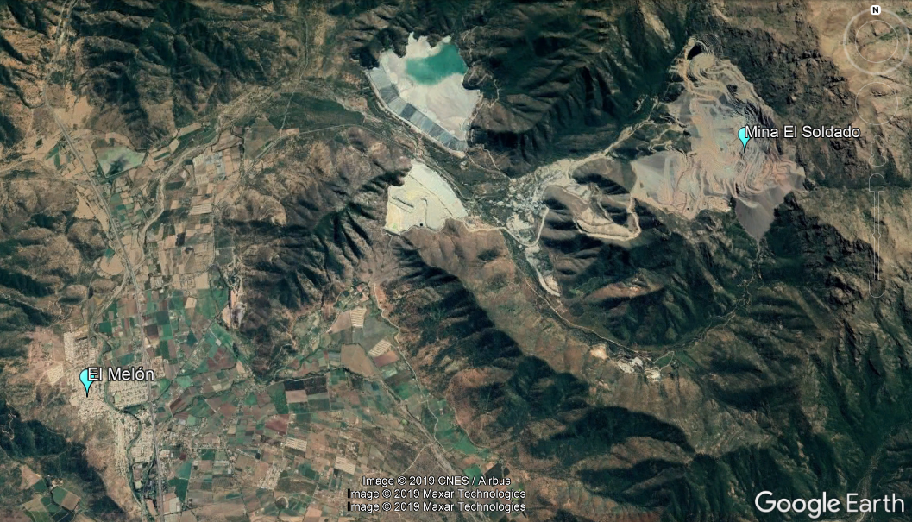
Km 125
Ruta 5 Norte
Coordenadas UTM de Referencia
Mina El Soldado | Huso: 19 S | UTM N: 6.385.490 m. | UTM E: 302.561 m.
Ruta de Acceso: En dirección hacia el norte, para acceder al área de El Soldado, en el kilómetro 125 de la Ruta 5 Norte, se debe tomar la salida oriente que conecta con el camino hacia la mina, avanzando por dicha ruta por un tramo de 6 kilómetros hasta llegar el control de acceso del proyecto.

Figura 2. Instalaciones Area El Soldado (Fuente: Google Earth, 2018).
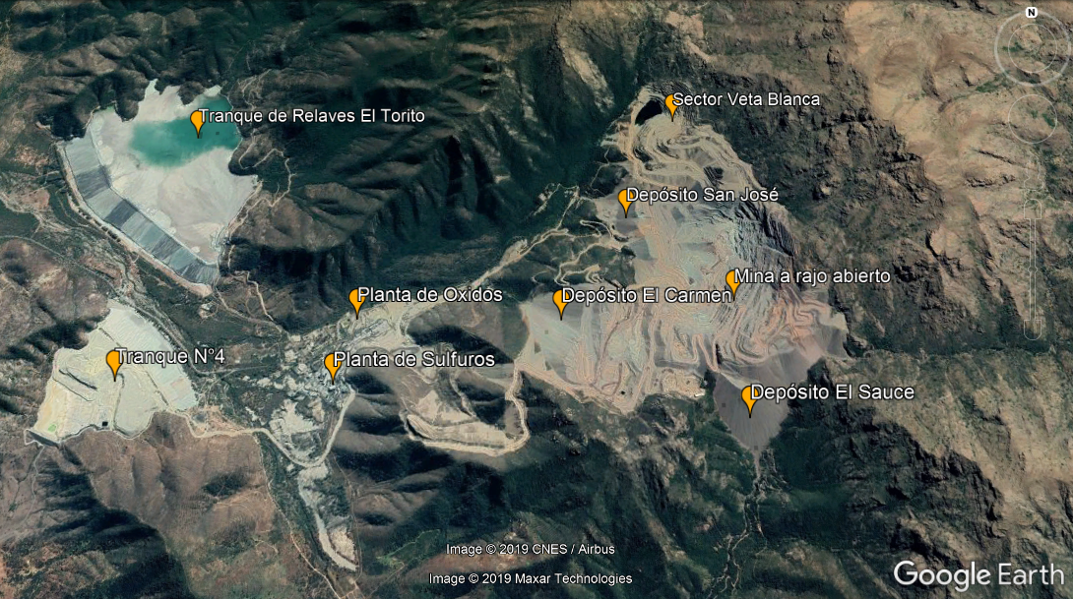

INSTRUMENTOS DE CARÁCTER AMBIENTAL FISCALIZADOS
Identificación de Instrumentos de Carácter Ambiental fiscalizados.
N° | Tipo de documento | Tipo de Instrumento | N° | Fecha | Organismo / Institución | Nombre del proyecto fiscalizado | Comentario
1 | Resolución | RCA | 163 | 16.08.2004 | COREMA  Región de Valparaíso | Proyecto de Ampliación del Tranque de Relaves El Torito | -----
2 | Resolución | RCA | 70 | 7.03.2007 | COREMA  Región de Valparaíso | Ampliación Depósito de Ripios Tranque N°4 Minera Sur Andes Ltda. División El Soldado. | -----
3 | Resolución | RCA | 1167 | 6.10.2010 | Comisión de Evaluación Región de Valparaíso. | Continuidad Operativa Sustentable Mina El Soldado. | Resolución N°19 de fecha 23 de enero de 2014 SEAV Valparaíso Consulta de pertinencia “Reprogramación de Reforestaciones, Opeación El Soldado”
4 | Resolución | RCA | 415 | 27.11.2017 | CEA Región de Valparaíso | Modificación Continuidad Operativa Sustentable Mina El Soldado.

ANTECEDENTES DE LA ACTIVIDAD DE FISCALIZACIÓN.

Motivo de la Actividad de Fiscalización.
Motivo |  | Descripción
X | Programada | Según Resolución SMA N°1.637/2018 que fija Programa y Subprogramas Sectoriales de Fiscalización Ambiental de Resoluciones de Calificación Ambiental para el año 2019.
 | No programada |  | Denuncia
 | No programada |  | Autodenuncia
 | No programada |  | De Oficio
 | No programada |  | Otro

Materia Específica Objeto de la Fiscalización Ambiental.
- Verificación de permisos ambientales sectoriales.
- Verificación de traslado de ejemplares de belloto del norte.
- Manejo de escurrimientos del depósito de ripios de lixiviación.
- Manejo de depósitos de estériles y acopios.
- Análisis de seguimientos ambientales.

Aspectos relativos a la ejecución de la Inspección Ambiental.

Ejecución de la inspección
Existió Oposición al Ingreso: NO | Existió auxilio de fuerza pública: NO
Existió colaboración por parte de los fiscalizados: SI | Existió trato respetuoso y deferente: SI.
Observaciones: -----

Esquema de Recorrido.
Día 15 de abril de 2019
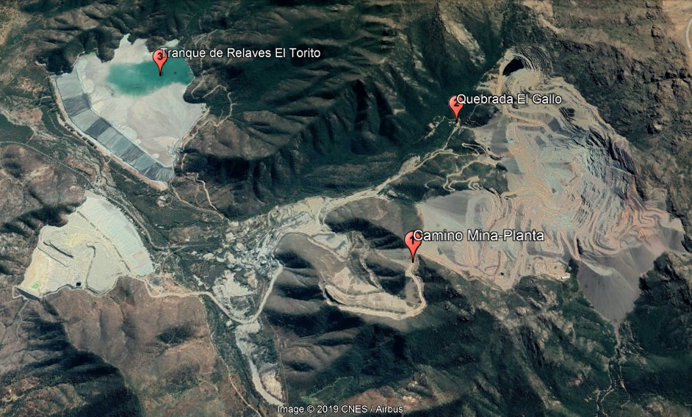
Día 25 de abril de 2019
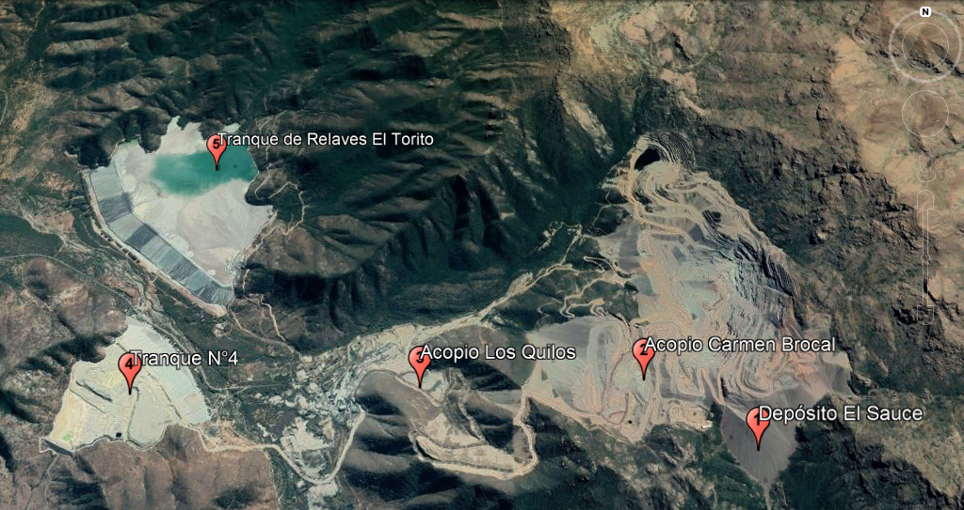

Detalle del Recorrido de la Inspección.
Día 15 de abril de 2019
A continuación se indica el recorrido de inspección realizado en la inspección ambiental.
N° de Estación | Nombre/Descripción de estación
1 | Camino Mina-Planta
2 | Sector Quebrada El Gallo
3 | Tranque de relaves El Torito
Día 15 de abril de 2019
A continuación se indica el recorrido de inspección realizado en la inspección ambiental.
N° de Estación | Nombre/Descripción de estación
1 | Depósito de estériles El Sauce
2 | Acopio de mineral Carmen Brocal
3 | Acopio de mineral Los Quilos
4 | Tranque N°4
5 | Tranque de relaves El Torito

Revisión Documental

Documentos Revisados
ID | Nombre del documento revisado | Origen/ Fuente | Organismo encomendado | Observaciones
1 | Carta S-AAS502-0419-0886 de fecha 24 de abril de 2019 | Acta de Inspección | CONAF | Se incluye en los hechos 1.
2 | Carta S-AAS502-0519-0892 de fecha 9 de mayo de 2019 | Acta de Inspección | SMA | Se incluye en el hecho 2
3 | Informe primer semestre 2018 RCA N°16472004, componente biota | Código Informe SSA 72255 | SMA | Se incluye en el hecho 3
4 | Informe segundo semestre 2018 RCA N°16472004, componente biota | Código Informe SSA 78585 | SMA | Se incluye en el hecho 3
5 | Informe primer semestre 2016-Componente Agua (reporta año 2015) | Código Informe SSA 42722 | DGA, SMA | Se incluye en el hecho 9
6 | Informe primer Semestre 2016-Componente Agua | Código Informe SSA 48291 | DGA, SMA | Se incluye en el hecho 9
7 | Informe segundo semestre 2016-Componente Agua | Código Informe SSA 54362 | DGA, SMA | Se incluye en el hecho 9
8 | Informe año 2017-Componente Agua | Código Informe SSA 66331 | DGA, SMA | Se incluye en el hecho 9
9 | Informe primer semestre 2017-Componente Agua | Código Informe SSA 72256 | DGA, SMA | Se incluye en el hecho 9
10 | Informe segundo semestre 2017-Componente Agua | Código Informe SSA 78584 | DGA, SMA | Se incluye en el hecho 9

HECHOS CONSTATADOS.
En el presente informe se abordan los hechos relevantes de acuerdo a las materias objeto de fiscalización respectivas. En las actas de Inspección (Anexo 1), se incluye el resto de los hechos constatados durante la actividad de fiscalización.

Verificación de permisos ambientales sectoriales
Número de Hecho Constatado: 1 | Estación: 1 (día 15.04.2019)
Documentación entregada: ID 1.
Exigencia(s):
Permisos Ambientales Sectoriales
RCA N°1167/2010, Considerando 11.1.4
Artículo 102.- En el permiso para corta o explotación de bosque nativo, en cualquier tipo de terrenos, o plantaciones ubicadas en terrenos de aptitud preferentemente forestal (...), cuya corta sea necesaria para la ejecución de cualquier proyecto (...)
Medidas de mitigación reparación y compensación
RCA N°1167/2010, Considerando 8.1.1 b
(...) la acción propuesta para hacerse cargo de la pérdida de superficies de bosque nativo (...) es la ejecución de (...):
Plan de Manejo Corta y Reforestación de Bosques para Ejecutar Obras Civiles, para compensar la intervención y afectación del bosque nativo en las 192 hectáreas, que considerará la forestación con individuos de las especies vegetales presentes en el área, en una distribución (porcentual) similar a la identificada en la línea base y en una superficie equivalente con un total de 192 há, es decir, utilizando especies arbóreas nativas con una densidad básica de 850 árboles por hectárea (163.200 árboles en total)”.
EIA, Punto 1.2.2.c. (Página 23) Capítulo 1
“Durante los primeros cinco años se manejará la plantación…realizando riego por goteo”.
RCA N°19/2014 SEA Valparaíso,
Considerando 8
Que, de acuerdo a lo antecedentes presentados por el titular, las modificaciones a los proyectos antes individualizados dicen relación a lo siguiente:
(...)
e. La reprogramación de las fechas de corta y reforestación (...) se ejecutarán dentro del período total autorizado para cada una de ellas.
Resuelvo 1
La modificación propuesta (...) no debería ingresar al Sistema de Evaluación de Impacto Ambiental, dado que las obras, acciones o medidas tendientes a intervenir o complementar el proyecto o actividad no implican un cambio de consideración respecto a lo ya evaluado (...)
Hecho(s):
- A fin de fiscalizar los compromisos establecidos en la RCA N°1167/2010 y la Resolución N°19/2014 SEA Región de Valparaíso (Anexo 2), en inspección del 15 de abril de 2019, fiscalizadores de CONAF Región de Valparaíso efectuaron recorrido por el camino Mina-Planta (Figura 3) visualizando en la parte superior del mismo los sectores comprometidos para revegetación según Resolución sectorial N°059 de fecha 15 de diciembre de 2014 (Anexo 3)., con distintos niveles de éxito y cobertura.
- Se verificó existencia de línea para riego desde camino, el cual se mantuvo hasta el primer semestre de 2018, según lo informado por Juan Sánchez, Asesor de biodiversidad de Mina El Soldado.
- En sector colindante al botadero de estériles El Carmen autorizado ambientalmente por la RCA N°1167/2010, se observó en terreno que éste se extiende sobre las áreas comprometidas para revegetación según Resolución sectorial N°059 de fecha 15 de diciembre de 2014. En acta de inspección del 15 de abril de 2019 se solicitó al titular documentación y plano que acredite que dicho botadero se encuentra autorizado sobre las zonas de revegetación o la modificación respectiva en caso que ello proceda.
- Mediante carta S-AAS502-0419-0886 de fecha 24 de abril de 2019 (Anexo 4), la empresa remitió respuesta, la cual a su vez fue remitida a CONAF región de Valparaíso para su respectivo examen de información por medio de ORD N°222 del 30 de abril de 2019 (Anexo 5).
- En su respuesta, la empresa acompañó análisis de antecedentes y planos que indican que el crecimiento del botadero de estériles El Carmen se traslapa con 8,3 hectáreas de superficie sujeta a revegetación según Resolución N°059/2014 de CONAF (Figura 4). De acuerdo a los antecedentes planimétricos adjuntos por el Titular y el análisis de imágenes satelitales 2019, se observa que la superficie de traslape antes señalada se encuentra dentro de área proyectada para el crecimiento del botadero El Carmen autorizada ambientalmente mediante la RCA N°1167/2010.
- Teniendo presente el compromiso establecido en el considerando 4.2.5 de la RCA N°1167/2010 para la etapa de cierre, el Titular señala en su respuesta que “la medida que se persigue en la Resolución de CONAF se mantiene, sólo generándose un desfase temporal en su implementación”.
- Por medio del ORD N°363 de fecha 28 de nociembre de 2018 (Anexo 6), CONAF Región de Valparaíso informó a la SMA que “del análisis de los hechos constatados durante la inspección del 15 de abril de 2019 y el análisis de la documentación solicitada al titular, se ha llegado a la convicción que respecto a las materias de competencia de esta Corporación, no se han observado hallazgos relevantes”.

Registros
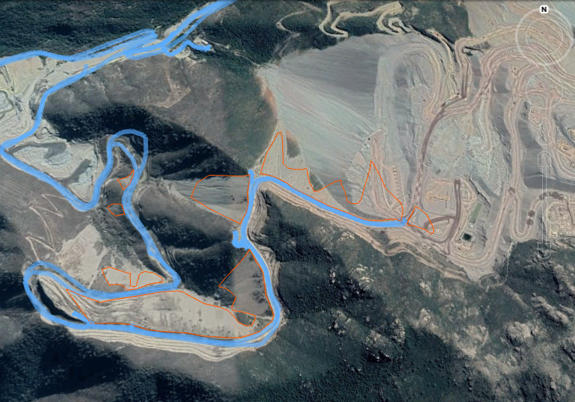
Figura 3
Descripción Medio de Prueba:
En color celeste se aprecia el camino Mina-Planta recorrido por CONAF en inspección a sectores proyectados para revegetación de taludes (polígonos de línea anaranjada).
Fuente: Imagen Google Earth del 17 de octubre de 2018.

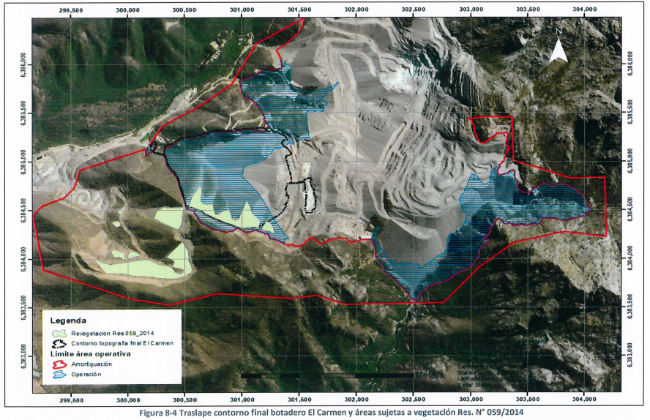
Figura 4
Descripción Medio de Prueba:
Superposición de polígono del botadero El Carmen y áreas sujetas a revegetación según Resolución N°059/2014.
Fuente: Imagen Google Earth del 12 de julio de 2019.

Número de Hecho Constatado: 2 | Estación: 1, 2 y 3 (día 25.04.2019)
Documentación entregada: ID 2.
Exigencia(s):
Permisos Ambientales Sectoriales
RCA N°415/2017, Considerando 6.1.1
Permiso para establecer un botadero de estériles o acumulación de mineral, según se establece en el artículo 136 del Reglamento del SEIA
Fase del proyecto a la cual corresponde | Fase de operación (...)
Parte, obra o acción a la que aplica | Aplica en relación a la implementación de tres acopios de mioneral de sulfuros, que se denominarán Los Quilos, El Carmen Brocal y El Carmen Superior y que, en conjunto, tendrán una capacidad de almacenamiento de aproximadamente 14.650.000 toneladas de mineral de sulfuro.
(...) | (...)

Hecho(s):
- En acta de inspección del día 25 de abril de 2019 (Anexo 1), se solicitó a la empresa acreditar la obtención del PAS 136 para los acopios de mineral Los Quilos, El Carmen Brocal y El Carmen Superior.
- Mediante carta S-AAS502-0519-0892 de fecha 9 de mayo de 2019 (Anexo 4), la empresa remitió respuesta, adjuntanto copia de la Resolución N°0367 de fecha 5 de febrero de 2018 y por medio de la cual SERNAGEOMIN aprobó el proyecto “acopio mineral Los Quilos” (Anexo 4, carpeta Anexo F). Además, acompañó copia de la Resolución N°1510 de fecha 28 de mayo de 2018, por medio de la cual SERNAGEOMIN aprobó el proyecto “acopio de mineral de sulfuros el Carmen Brocal y el Carmen Superior” (Anexo 4, carpeta Anexo G).

Verificación de traslado de ejemplares de belloto del norte
Número de Hecho Constatado: 3 | Estación: 1 (día 15.04.2019)
Documentación entregada: ID 3 e ID 4.
Exigencia(s):
Medidas de mitigación reparación y compensación
RCA N°163/2004, Considerando 6.6.2 a
Traslado de Bellotos
Consiste en el traslado de los individuos ubicados en las áreas a intervenir por el proyecto, a lugares escogidos de manera que tengan las características del hábitat natural de la especie. El traslado se realizará en forma paulatina antes de que el crecimiento del tranque alcance los sectores donde se ubican, con la anticipación necesaria para realizar las labores previas de preparación del árbol y dando el tiempo necesario para su adecuación in-situ a las nuevas condiciones previo a su traslado. En el Cuadro siguiente se indica el cronograma de traslado (...)
BELLOTOS A TRASLADAR
AÑO | N° Bellotos
2005  2009  2011  2014  2017  2019 | 20  6  6  7  9  14
Total | 62
RCA N°163/2004, Considerando 19.2 n
En el Plan de Mitigación del Belloto del Norte, en lo relacionado con el traslado de los árboles desde el área de inundación se sugiere considerar lo siguiente:
(...)
n) Se deberá informar las actividades a realizar mediante un cronograma y la entrega de informes de avance cada 6 meses, donde se entregue, además la georeferenciación de los árboles trasplantados
Con respecto a este Plan, complementa CONAF (...) que el titular (...) en los informes semestrales de avance del Plan de Mitigación de Belloto del Norte se debe incluir la georeferenciación de los árboles transplantados.
RCA N°19/2014 SEA Valparaíso,
Considerando 8
Que, de acuerdo a lo antecedentes presentados por el titular, las modificaciones a los proyectos antes individualizados dicen relación a lo siguiente:
(...)
a. La reprogramación (...) del traslado de Bellotos del Norte (...).
d. Respecto del traslado del Belloto del Norte, establecido en la RCA N°163/2004, sólo se realizaría una reprogramación de las fechas comprometidas.
e. La reprogramación (...) de trasplante de Bellotos se ejecutarán dentro del período total autorizado (...)
Resuelvo 1
La modificación propuesta (...) no debería ingresar al Sistema de Evaluación de Impacto Ambiental, dado que las obras, acciones o medidas tendientes a intervenir o complementar el proyecto o actividad no implican un cambio de consideración respecto a lo ya evaluado (...)
Resolución N°042/50/17 de fecha 9 de noviembre de 2017 CONAF Región de Valparaíso
AÑO | N° INDIVIDUOS DE ACUERDO A LA RES N°063/50/16 | Solicitud de modificación
2005 | 3 | 3
2006 | 7 | 7
2007 | 2 | 2
2008 | - | -
2009 | 10 | 10
2010 | - | -
2011 | - | -
2012 | - | -
2013 | 4 | 4
2014 | 9 | 9
2015 | 9 | 9
2016 | 2 | 2
2017 | 9 | 4
2018 | - | 5
Observaciones: El Titular indica que modificará para el año 2018 el traslado de 5 Bellotos del Norte, los cuales debieron ser trasladados el año 2017.
Hecho(s):
- En Inspección del 15 de abril de 2019, fiscalizadores de CONAF registraron en terreno ubicación y estado general de 19 ejemplares de belloto del norte correspondientes a individuos trasladados desde 2015, los cuales se encontraban en área de relocalización ubicada 789 m. al sur oriente del muro del tranque de relaves El Torito (Figura 5).
- Los ejemplares de belloto del norte constatados en terreno fueron comparados por CONAF con los antecedentes contenidos en el Informe de Seguimiento correspondiente al segundo semestre de 2018 (ID 3), observando algunas diferencias respecto al Diametro a la Altura del pecho (DAP), cobertura de copa y error en la digitación de la coordenada del ejemplar LC-007/1820; además, s encontró 5 ejemplares sin actividad metabólica. Por medio del ORD N°363 de fecha 28 de nociembre de 2018 (Anexo 6), CONAF Región de Valparaíso informó a la SMA que “del análisis de los hechos constatados durante la inspección del 15 de abril de 2019 y el análisis de la documentación solicitada al titular, se ha llegado a la convicción que respecto a las materias de competencia de esta Corporación, no se han observado hallazgos relevantes”.
- Por parte de la SMA, se realizó examen de información a los informes de seguimiento correspondientes al primer y segundo semestre de 2018 (ID 1 y 2), respecto al traslado de ejemplares de belloto del norte. Del análisis realizado se constata que:
- A modo de contexto, en sus reportes el Titular señala que el traslado de los individuos de Belloto del Norte, fue aprobado por la CONAF Región de Valparaíso como parte del Plan de Manejo Forestal asociado al proyecto RCA N°163/2004 mediante la Resolución N° 1408 del 27 de enero de 2005. Durante el año 2007 se solicitó una modificación del PMF en la cual se define el emplazamiento definitivo de las obras de camino y canal de contorno consideradas en el proyecto original, lo que permitió obras de menor costo y con un mayor estándar de seguridad, además de disminuir los ejemplares de Belloto del Norte a trasladar, de 62 a 55 ejemplares. Dicha modificación fue aprobada mediante la Resolución N°1514, del 11 de octubre de 2007 por CONAF Región de Valparaíso. Posteriormente, CONAF acogió dos nuevas modificaciones aprobadas por medio de las resoluciones N°060/2014 y N° 063/50/16, las cuales replantean el cronograma de traslado debido a ajustes operativos en el proceso de extracción de mineral y tratamiento de éste. Por último, la resolución N° 042/50/17 del 9 de noviembre de 2017 (Anexo 7) constituye una última modificación que ajusta el cronograma de traslado de 55 ejemplares de belloto del norte por ejecución de estudio de investigación científica sobre la distancia horizontal del sistema radicular de esta especie.
- El Titular reporta en sus informes fotografías y coordenadas de ubicación que dan cuenta que a diciembre de 2018 se trasladaron 55 ejemplares de belloto del norte (Figura 6). En los dos informes de 2018, se observa que en ese año se realizó el traslado de 5 ejemplares de belloto del norte completando el número total de 55 ejemplares comprometidos.
- El 58,2% de los ejemplares trasladados presenta actividad metabólica (32 ejemplares), lo que se atribuye a los cuidados post-trasplante, de acuerdo a lo informado por el Titular. En tanto, un 44% no presenta ninguna actividad metabólica (22 ejemplares) y un 1,8% (1 ejemplar) no presenta actividad metabólica desde su lugar in situ (pre-traslado).
- En sus informes, el Titular indica que respecto a los ejemplares sin actividad metabólica se mantendrán en observación ante eventuales rebrotes desde su lignotuber.

Registros
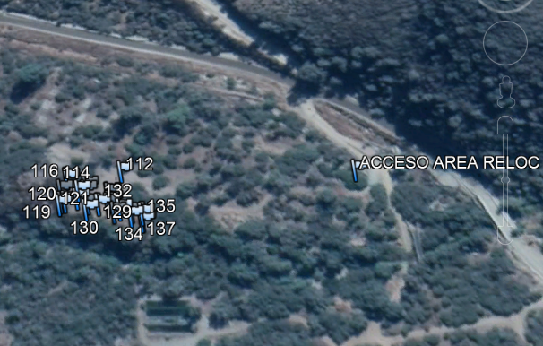
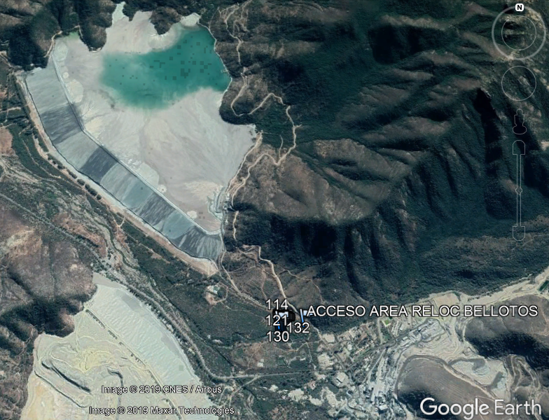
Tranque de relaves El Torito
Figura 5
Descripción Medio de Prueba:
En la imagen se muestra el sector de traslado de ejemplares de bellotos del norte constatado por CONAF en inspección de 15 de abril de 2019.

Registros
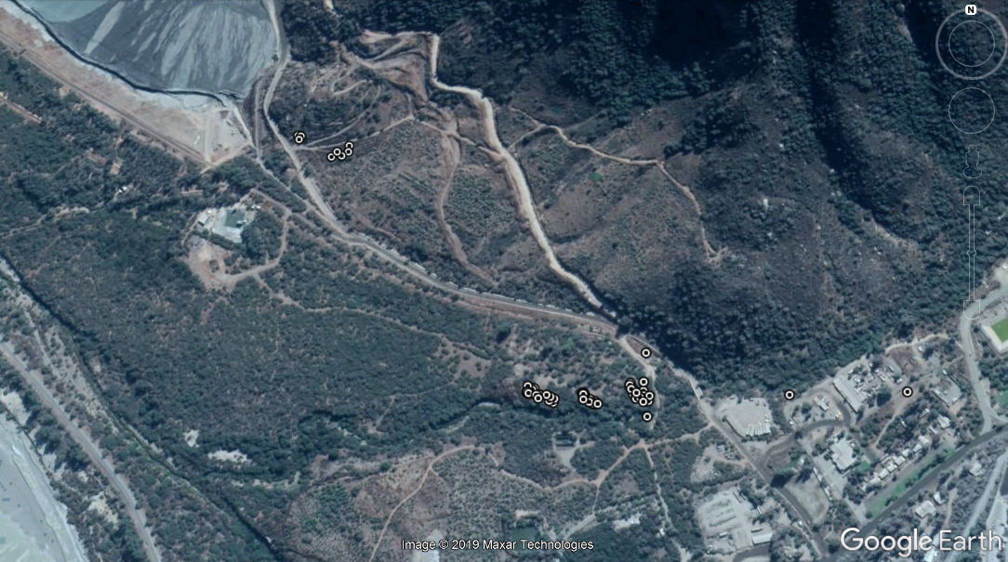
Tranque de relaves El Torito
Figura 6
Descripción Medio de Prueba:
En la imagen se muestra la ubicación de los 55 ejemplares de belloto del norte trasladados que el Titular reportó en sus informes a la SMA.
Fuente: Elaboración propia según coordenadas informadas por el Titular.

Manejo de depósitos de ripios, relaves y estériles
Número de Hecho Constatado: 4 | Estación: 1 (día 25.04.2019)
Documentación entregada: ID 2.
Exigencia(s):
Descripción del proyecto
RCA N°070/2004, Considerando 3
El presente proyecto mintero tiene por objetivo ampliar el depósito de ripios ubicados sobre la cubeta del tranque de relave N°4 (...) implicando un aumento de la capacidad máxima de 16 millones de toneladas adicionales de ripios (...)
Esta nueva capacidad permite extender la vida útil del depósito en 17 años (...)
El proyecto permite la depositación de ripios de lixiviación de la planta de óxidos entre los años 2017-2023. Sin embargo, éste podría concluir antes, debido a factores como el agotamiento de la materia prima necesaria para el funcionamiento de esta planta.
Hecho(s):
- En Acta de Inspección del 25 de abril de 2019, se solicitó a la empresa acreditar al 25 de abril de 2019 la cantidad total (toneladas) de ripios de lixiviación depositados en el tranque N°4, presentando además la metodología de cálculo utilizada.
- Mediante carta S-AAS502-0519-0892 de fecha 9 de mayo de 2019 (Anexo 4), la empresa remitió respuesta, informando que la cantidad de ripios de lixiviación depositada en tranque N°4 es de 11.028.178 toneladas al 25 de abril de 2019, lo cual se encuentra dentro de la capacidad máxima autorizada ambientalmente.
- Además, la empresa presentó la metodología utilizada para determinar la cantidad de ripios de lixiviación depositada en el tranque N°.4.

Registros
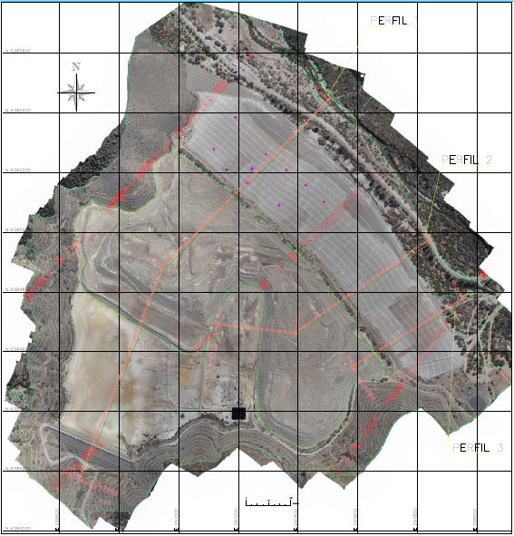
Figura 7
Descripción Medio de Prueba:
Imagen actual del tranque de relaves N°4. En color verde, al centro, se aprecia el área de acopio de ripios de lixiviación al interior del tranque.
Fuente: Antecedentes requeridos a Anglo American Sur.
Número de Hecho Constatado: 5 | Estación: 1 (día 25.04.2019)
Documentación entregada: ID 2.
Exigencia(s):
Descripción del proyecto
RCA N°163/2004, Considerando 4.2.2
(...) se proyecta la Ampliación del Tranque de Relaves El Torito a 181 Mt
RCA N°163/2004, Considerando 4.4.2
Las características de construcción y operación del Tranque son las siguientes (...)
(...)
Capacidad Máxima de181 Mt.
Hecho(s):
- En Acta de Inspección del 25 de abril de 2019, se solicitó a la empresa acreditar al 25 de abril de 2019 la cantidad total (toneladas) de relaves depositados en el tranque El Torito, presentando además la metodología de cálculo utilizada.
- Mediante carta S-AAS502-0519-0892 de fecha 9 de mayo de 2019 (Anexo 4), la empresa remitió respuesta, informando que la cantidad total de relaves depositada en el tranque EL Torito es de 171.719.022 toneladas al 25 de abril de 2019, lo cual se encuentra dentro de la capacidad máxima autorizada ambientalmente de 181.000.000 de toneladas (181 MJ).
- Además, la empresa presentó la metodología utilizada para determinar la cantidad de relaves depositada en el tranque El Torito.
- Cabe observar que la ampliación del tranque de Relaves El Torito fue aprobada por SERNAGEOMIN mediante la Resolución N°1135 del 10 de mayo de 2005.
Registros
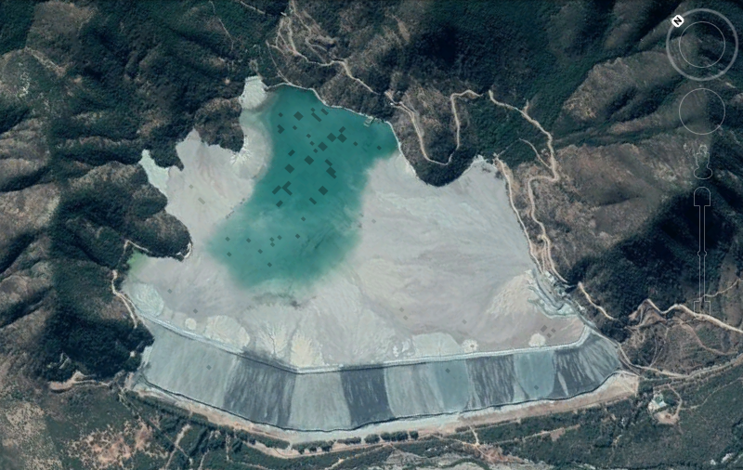
Figura 8
Descripción Medio de Prueba: Vista aérea del tranque de relaves El Torito, de acuerdo a imagen Google Earth del 19.04.2018.
Fuente: Antecedentes requeridos a Anglo American Sur.

Número de Hecho Constatado: 6 | Estación: 1 (día 25.04.2019)
Documentación entregada: ID 2.
Exigencia(s):
Descripción del proyecto
RCA N°1167/2010, Considerando 4.2.2.1
a) Ampliación del área de depositación de estériles en torno al actual depósito El Carmen, comprendiendo una capacidad adicional de 215 millones de toneladas.
EIA “Continuidad Operativa Sustentable Mina El Soldado”, Capítulo 1, acápite 1.1.10
(...) Por su parte la capacidad autorizada para el botadero El Carmen es de 165 millones de toneladas.
EIA “Continuidad Operativa Sustentable Mina El Soldado”, Capítulo 1, acápite 1.3.1
(...) en El Soldado se han utilizado dos depósitos principales denominados El Carmen y El Sauce, en los cuales se han depositado hasta la fecha aproximadamente 140 y 70 millones de toneladas de roca estéril, respectivamente.
Hecho(s):
- En Acta de Inspección del 25 de abril de 2019, se solicitó a la empresa acreditar al 25 de abril de 2019 la cantidad total de estériles (toneladas) depositadas en el Depósito El Carmen, presentando además la metodología de cálculo utilizada.
- Mediante carta S-AAS502-0519-0892 de fecha 9 de mayo de 2019 (Anexo 4), la empresa remitió respuesta, informando que la cantidad total de estériles depositada en el Depósito El Carmen es de 270,64 millones de toneladas al 25 de abril de 2019, lo cual se encuentra dentro de la capacidad total máxima autorizada de 380 millones de toneladas para dicho depósito de estériles.
- Además, la empresa presentó la metodología utilizada para determinar la cantidad de estériles depositada.
- Cabe observar que el Depósito El Carmen fue aprobado por SERNAGEOMIN mediante la Resolución N°2801/2014 de fecha 11 de diciembre de 2014 y posterior modificación por medio de la Resolución N°2029 de fecha 12 de agosto de 2015 (Anexo 8).

Registros

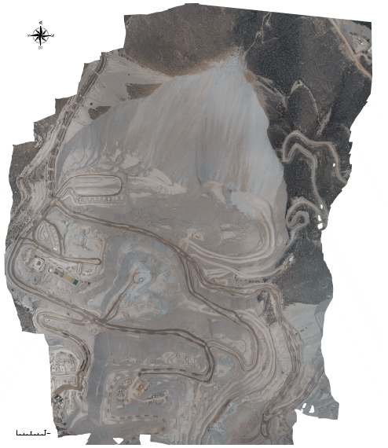
Figura 9
Descripción Medio de Prueba: Imagen actual del depósito de estériles El Carmen.
Fuente: Antecedentes requeridos a Anglo American Sur.

Número de Hecho Constatado: 7 | Estación: 1 (día 25.04.2019)
Documentación entregada: ID 2.
Exigencia(s):
Descripción del proyecto
RCA N°1167/2010, Considerando 4.2.2.1
b) Ampliación del área de depositación de estériles en torno al actual depósito El Sauce, comprendiendo una capacidad adicional de 225 millones de toneladas. Esta ampliación se ejecutará luego de completar la capacidad de vaciado autorizado por la RCA N°943/01.
Hecho(s):
- En Acta de Inspección del 25 de abril de 2019, se solicitó a la empresa acreditar al 25 de abril de 2019 la cantidad total de estériles (toneladas) depositadas en el Depósito El Sauce, presentando además la metodología de cálculo utilizada.
- Mediante carta S-AAS502-0519-0892 de fecha 9 de mayo de 2019 (Anexo 4), la empresa remitió respuesta, informando que la cantidad total de estériles depositada en el Depósito El Sauce es de 149,41 millones de toneladas al 25 de abril de 2019 (Figura 10), lo cual se encuentra dentro de la capacidad de 225 millones de toneladas autorizadas ambientalmente para dicho depósito de estériles.
- Además, la empresa presentó la metodología utilizada para determinar la cantidad de estériles depositada.
- Cabe observar que el Depósito El Sauce fue aprobado por SERNAGEOMIN mediante la Resolución N°3065/2017 de fecha 22 de noviembre de 2017 (Anexo 8).

Número de Hecho Constatado: 8 | Estación: 1 (día 25.04.2019)
Documentación entregada: ID 2.
Exigencia(s):
Descripción del proyecto
RCA N°1167/2010, Considerando 4.2.2.1
c) Depositación de estériles en el sector San José, comprendiendo una capacidad adicional de 45 millones de toneladas.
Hecho(s):
- En Acta de Inspección del 25 de abril de 2019, se solicitó a la empresa acreditar al 25 de abril de 2019 la cantidad total de estériles (toneladas) depositadas en el Depósito San José, presentando además la metodología de cálculo utilizada.
- Mediante carta S-AAS502-0519-0892 de fecha 9 de mayo de 2019 (Anexo 4), la empresa remitió respuesta, informando que la cantidad total de estériles depositada en el Depósito San José es de 8,67 millones de toneladas al 25 de abril de 2019 (Figura 11), lo cual se encuentra dentro de la capacidad de 45 millones de toneladas autorizadas ambientalmente para dicho depósito de estériles.
- Además, la empresa presentó la metodología utilizada para determinar la cantidad de estériles depositada.
- Cabe observar que el Depósito San José fue aprobado por SERNAGEOMIN mediante la Resolución N°3262/2017 de fecha 5 de diciembre de 2017 (Anexo 8).

Registros
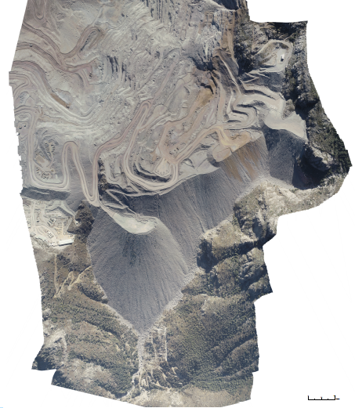
Figura 10
Descripción Medio de Prueba: Imagen actual del depósito de estériles El Sauce.
Fuente: Antecedentes requeridos a Anglo American Sur.

Registros
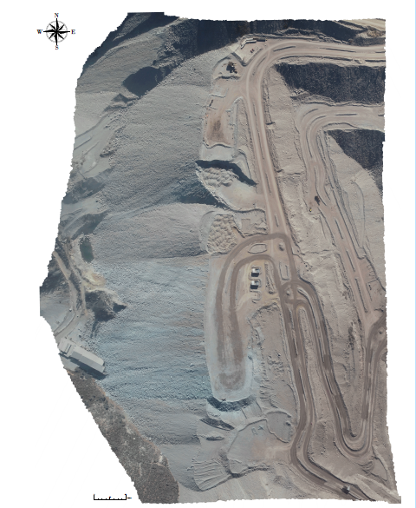
Figura 11
Descripción Medio de Prueba: Imagen actual del depósito de estériles San José.
Fuente: Antecedentes requeridos a Anglo American Sur.

Calidad de aguas superficiales
Número de Hecho Constatado: 9 | Estación: N/A
Documentación entregada: ID 5, ID 6, ID 7, ID 8, ID 9 e ID 10.
Exigencia:
RCA N°1167/2010, Considerando 4.2.6.1.2
En Adenda N° 1 presenta Plan de Monitoreo de Calidad del Agua de acuerdo a lo siguiente:
Impacto ambiental asociado | Escorrentía de aguas lluvia a través de depósitos de estéril.
Ubicación de puntos de control | 50 m aguas arriba y 50 m aguas debajo de depósito El Sauce.
Parámetros de caracterización | Lista Parcial: cobre, fierro, sulfatos, sólidos totales disueltos, conductividad, pH.  Lista completa de parámetros de la NCh 1333 y sólidos suspendidos.
Niveles comprometidos | Parámetros sin variación significativa entre los puntos aguas arriba y aguas abajo del depósito.
Duración y frecuencia | Lista parcial con frecuencia trimestral y lista completa con frecuencia anual.  Ambas listas durante toda la vida útil del proyecto.
Método o procedimiento | Estándar Internacional (Standard Métodos for Examination of Water & Wastewater)
Plazo y frecuencia de informes | Informes anuales emitidos dentro del segundo mes siguiente al término de cada año calendario.
Organismo competente | Dirección General de Aguas, Servicio Agrícola y Ganadero Región de Valparaíso y con copia a la COREMA Región de Valparaíso o a la Comisión de Evaluación según corresponda.

Resultados examen de Información:
Mediante ORD N°217 SMA VALPO del 29 de abril de 2019 (Anexo 9), se encomendó a la Dirección General de Aguas de la Región de Valparaíso realizar examen de información a los reportes de monitoreo de aguas superficiales de los años 2015, 2016, 2017 y 2018 remitidos por el Titular a través del Sistema de Seguimiento Ambiental (ID 5 a ID 10). A través del ORD N°609 de fecha 14 de junio de 2019, la DGA remitió respuesta (Anexo 10) que describe algunos hechos relativos a los monitoreos del año 2015. Además, por parte de la SMA se realizó examen de información a los reportes de monitoreo de aguas superficiales de los cuatro años, constatando los siguientes hechos relevantes:
- De acuerdo a los informes de reportados por el Titular, se observa que aguas arriba del Depósito El Sauce el punto de control se encuentra ubicado a más de 50 m. en un lugar respecto al cual la empresa señala que eligió debido a que es donde se logra colectar agua para tener muestra. Aguas abajo, el punto de control se ubica en un lugar ubicado 390 m. aguas debajo de la pata del depósito El Sauce (Figura 12).
- Respecto a los puntos de toma de muestra, se constató que en 10 informes de ensayo de laboratorio no se acompañaron los informes de terreno de la ETFA y en 9 informes de ensayo se reporta que el la empresa quien realiza la toma de muestras de agua y no la ETFA a través de un inspector ambiental (Tabla 1).
- Para el punto de control “aguas arriba” del Depósito El Sauce, para el primer semestre 2018 el Titular acompañó una constancia de monitoreo N°039952 de fecha 28 de marzo de 2018 de la ETFA SGS, en donde se indica que no se pudo acceder al punto, debido a lo pedregoso del terreno y a la ausencia de un sendero definido, recomendando a la vez que ello se realice en compañía de un arriero o guía. Para el segundo semestre de 2018, el Titular no reporta medición anual del punto aguas arriba, indicando en su informe que “no fue evaluado en el mes de diciembre 2018, porque se encontraba sin recursos hídricos Este monitoreo se realiza por un arriero de la zona, por lo que no es posible tener una constancia”.
- En los informes del Titular se presentan los resultados obtenidos, los cuales son comparados con la NCh 1.333 y analizados en términos de las variaciones entre los puntos de control aguas arriba y aguas abajo del Depósito El Sauce. Los niveles registrados para los distintos parámetros se encuentran debajo de los límites establecidos en NCh 1.333.
- En lo que respecta a la NCh. 1333, los resultados indican la lista completa de la NCh 1.333 y las variables de la lista parcial registraron valores por debajo a lo especificado en la NCh 1.333 en todas las campañas de monitoreo del segundo semestre del año 2018, incluso sulfato que durante años anteriores había sobrepasado el valor referencial de la normativa antes señalada.
- Respecto a los últimos monitoreos del año 2018, en sus informes el Titular indica que para los parámetros Sólidos Suspendidos Totales, Sólidos Disueltos Totales, Boro, Cloruros, Coliformes fecales, Conductividad eléctrica, pH, Sodio porcentual, Sulfato, Aluminio y Hierro presentaron variaciones mínimas entre los puntos de control aguas arriba y aguas abajo del Depósito El Sauce.
- En particular, con respecto al parámetro sulfato (SO₄) en último informe de 2018 el Titular presenta gráfica entre los años 202 y 2018, en donde se visualiza el rango histórico de los valores de sulfato para los puntos de monitoreo antes y después del Botadero el Sauce los cuales se encuentan bajo el límite establecido en la NCh 1333, a excepción de valor registrado en junio de 2018 que superó dicho límite en punto de control situado aguas abajo del depósito y respecto al cual en su informe el Titular se refiere a ello indicando que corresponde a un valor atípico debido a que se encuenta fuera del rango histórico (Figura 13).
- Los informes de ensayo fueron efectuados por el laboratorio SGS, el cual contaba con autorización ETFA en régimen provisorio vigente para el período analizado (años 2015-2018).
- Los informes de ensayo de laboratorio ES17-19856, ES17-41408, ES17-56367 y ES17-68067 que forman parte de los anexos del informe de monitoreo del año 2017, no acompañan declaraciones juradas para la operatividad de la ETFA ni del Inspector Ambiental.
- El informe de ensayo de laboratorio ES18-40336-1, que forma parte de los anexos del informe de monitoreo del primer semestre de 2018, no acompaña declaraciones juradas para la operatividad de la ETFA ni del Inspector Ambiental.
- Los informes de ensayo de laboratorio que forman parte de los anexos del informe de monitoreo del segundo semestre de 2018, no acompañan las declaraciones juradas para la operatividad de la ETFA ni del Inspector Ambiental.
- En relación a ciertos hechos informados por la DGA en relación a la Quebrada El Gallo, cuyo monitoreo de aguas superficiales se encuentra regulado por la RCA N°506/2008 y que no fueron foco de la presente fiscalización, se observa que ello se tendrá presente en futuras fiscalizaciones.

Registros
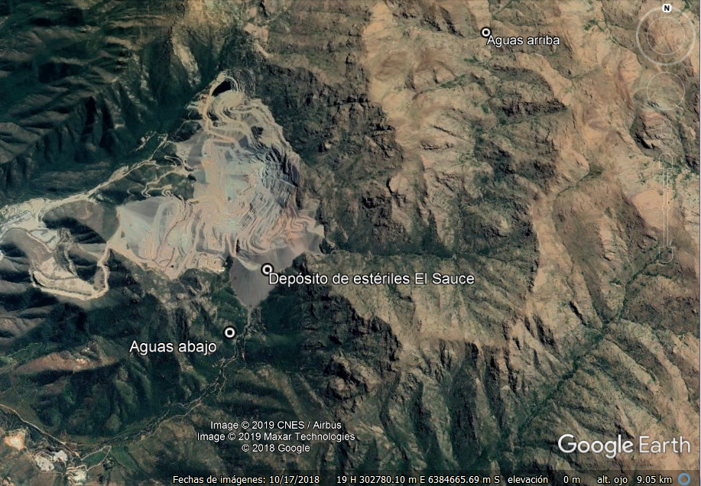
Figura 12
Descripción Medio de Prueba:
Ubicación de los puntos de control aguas arriba y aguas abajo del Depósito El Sauce, en donde el regulado realiza monitoreo de calidad de aguas superficiales.
Fuente: Informes de seguimiento calidad de aguas superficiales 2015-2018 reportados por Anglo American Sur a la SMA.

Fecha de muestreo | Informe de Ensayo de Laboratorio
Fecha de muestreo | Sin Infomes de terreno ETFA | Informes en donde Titular realizó toma de muestra
1-07-2016 | ES16-33351 | ----
22-06-2016 | ES16-32006 | ----
28-10-2016 | ES16-55185 | ES16-55185
13-04-2017 | ES17-19856 | ES17-19856
4-08-2017 | ES17-41408 | ES17-41408
18-10-2017 | ES17-56367 | ES17-56367
14-12-2017 | ES17-68067 | ES17-68067
29-06-2018 | ES18-40335-1 | ES18-40335-1
29-06-2018 | ES18-40336-1 | ES18-40336-1
12-09-2018 | ES18-56655 | ES18-56655
12-09-2018 | ES18-56656 | ES18-56656

Tabla 1
Descripción Medio de Prueba: En la tabla se señalan los Informes de Ensayo de laboratorio que no acompañaron los informes de terreno de la ETFA a cargo de la medición y/o análisis, así como aquellos en los cuales el Titular realizó la toma de muestras.
Fuente: Elaboración propia.
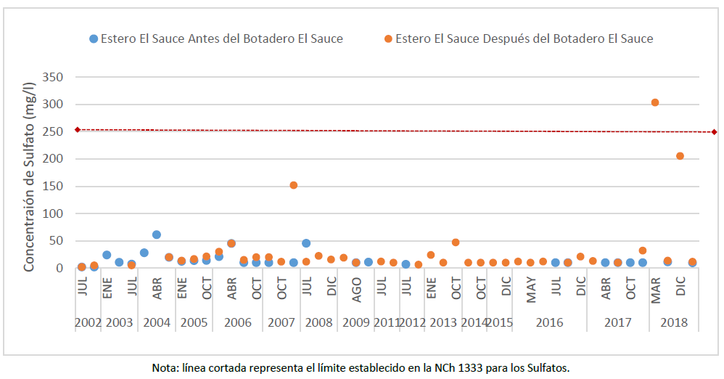
Figura 13
Descripción Medio de Prueba: Valores históricos del Sulfato para los puntos de monitoreo antes y después del Depósito de estériles el Sauce.
Fuente: Informe segundo semestre 2017-Componente Agua, Anglo American Sur.

CONCLUSIONES.
Los resultados de las actividades de fiscalización, asociados los Instrumentos de Carácter Ambiental indicados en el punto 3, permiten concluir que no se identifican hallazgos ambientales con respecto a las materias relevantes objeto de la fiscalización. No obstante lo anterior, se realizan las siguientes observaciones a tener en consideración por la empresa, de cara a futuras fiscalizaciones ambientales:
- En futuros reportes de monitoreo de agua superficiales, los informes de ensayo de laboratorio deben ser remitidos acompañando los informes de terreno de la ETFA, enfatizándose en particular que en tales informes se debe indicar las coordenadas de los puntos de control 50 m. aguas arriba y 50 m. aguas abajo del depósito El Sauce y acompañar fotografías de toma de muestras en ambos puntos con indicación de fecha y hora.
- La toma de muestras de agua debe ser realizada por el inspector de la ETFA autorizada por la SMA.
- El análisis en laboratorio debe ser realizado de acuerdo a los métodos para los cuales la ETFA se encuentra autorizada, para cada parámetro.
- Cada uno de los informes de ensayo que se remitan deben incluir declaraciones juradas para la operatividad de la ETFA y del Inspector Ambiental.
- En relación al monitoreo de calidad de aguas superficiales establecido en relación al Depósito El Sauce, para el punto de control “aguas arriba” se observa a la empresa, por un lado, realizar las gestiones de transporte necesarias que permitan a la ETFA acceder a dicho punto para realizar el monitoreo respectivo. Por otra parte, se observa que toda constatación de que el mencionado punto eventualmente no cuente con recursos hídricos debe ser realizada por la ETFA en terreno y acreditarse acompañando la respectiva acta de monitoreo ETFA en futuros reportes que se remitan a la SMA.
- El resultado de la presente fiscalización ambiental no obsta a que en el futuro se realicen nuevos procedimientos de fiscalización ambiental, y no lo exime de ninguna clase de responsabilidad que pudiese contraer por cualquier hallazgo respecto del instrumento que lo regula, que se produzca con anterioridad o simultaneidad a la fecha en que se efectuó la actividad de fiscalización ambiental, y no hubiera sido directamente percibido y/o constatado en la misma por el fiscalizador.

ANEXOS.
N° Anexo | Nombre Anexo
1 | Acta de Inspección Ambiental
2 | Resolución N°19/2014 SEA Región de Valparaíso
3 | Resolución N°059/2014 CONAF Región de Valparaíso
4 | Documentos solicitados y entregados
5 | ORD N°222/2019 SMA Valparaíso
6 | ORD N°363/2019 CONAF Región de Valparaíso
7 | Resolución N°042/50/17 CONAF Región de Valparaíso
8 | Resoluciones SERNAGEOMIN depósitos de estériles
9 | ORD N°217/2019 SMA Valparaíso
10 | ORD N°609/2019 DGA Valparaíso

Resolución N°203 de fecha 14 de febrero de 1989 Sernageomin.

